**Консультация для родителей в детском саду. Сказка в жизни ребенка младшего дошкольного возраста**

31 марта 2023 года исполняется 141 год со дня рождения Корнея Ивановича Чуковского – классика отечественной детской литературы, на чьих стихотворных сказках выросло не одно поколение.  
  
**Корней Иванович Чуковский** один из любимых детских писателей. Он много общался с детьми, интересовался о чём они говорят, думают, переживают. Главным вкладом К. Чуковского были и остаются его стихотворные сказки, адресованные самому маленькому читателю и ставшие "неотъемлемым атрибутом детства". Они приобщают детей не только к чтению. Но и помогают познавать окружающий мир.

**Сказка «Мойдодыр» подойдет для маленьких**. Во время прочтения сказки дети познакомятся с «великим Умывальником, знаменитым Мойдодыром, с умывальников начальником и мочалок командиром». Эта сказка покажет ребятам, как важно быть опрятным, чистым, аккуратным, беречь свои вещи, одежду, книги.  
  
Еще одной сказкой, которая научит соблюдать чистоту и порядок в доме «**Федорино горе**». Ребята познакомившись с данным произведение, смогут понять почему же убежала посуда и мебель от Федоры. Дать характеристику, описать главную героиню в начале произведения, и какие изменения произошли с ней в конце. Мораль сей сказки «Чистота – лучшая красота»  
  
Следующая сказка, которую рекомендую к прочтению – «**Айболит**». С этой сказкой ребенок повторит всех животных и птиц, которых знает, узнает какие болезни бывают у зверей. Ребята узнают какая тяжелая и опасная работа – быть доктором!  
  
Произведение «**Муха-цокотуха**» научит детей самому главному добро всегда побеждает зло.  
  
Удивительный мир – **мир сказок Корнея Ивановича Чуковского**. Эти сказки учат ребят быть добрыми, отзывчивыми, помогать друг другу, показывают, как важно быть аккуратным и опрятным, содержать свой дом, свои вещи в чистоте и вместе с тем воспитывают любознательность, интерес и любовь к книгам на долгие годы.  
  
Более подробно познакомить детей с творчеством Корнея Чуковского поможет тематическая неделя «Чудо-дерево К. Чуковского». На протяжении всей недели ребята познакомятся с «Айболитом», «Краденое солнце», «Мойдодыр» и др. Можно просмотреть мультфильмы по сюжетам стихотворных сказок.

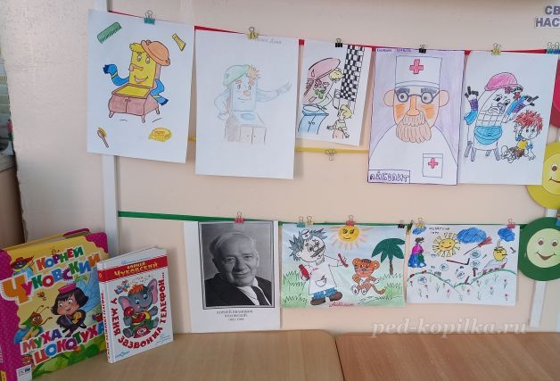

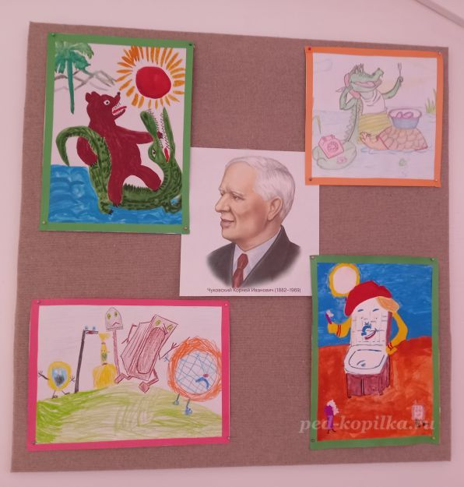

Поиграть в дидактические игры «Корзинка находок», «Отгадай героя», «Доскажи словечко», отгадывание загадок и ребусов, рисование сюжетов из сказок и т.д. Итоговым мероприятием может стать выставка детско-взрослого творчества «Чудо-сказки Чуковского».